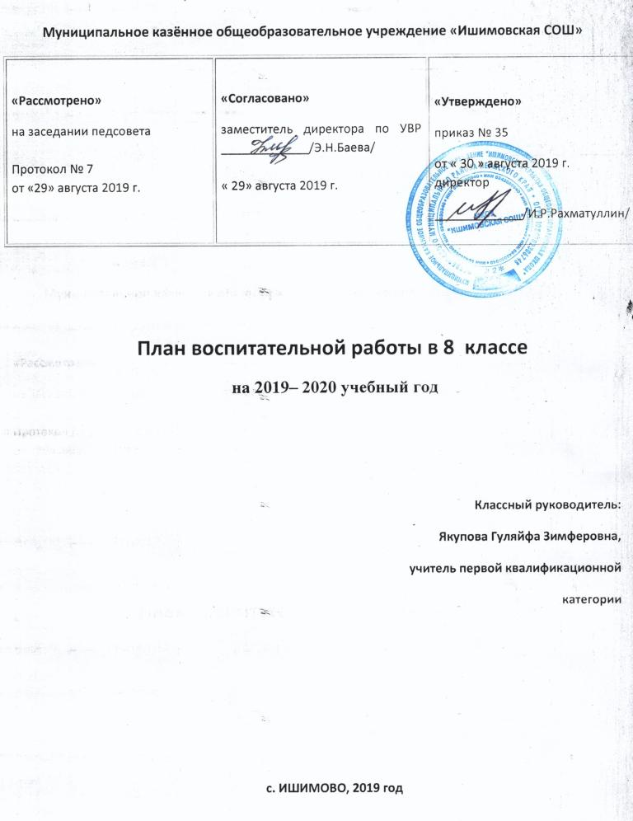
«Утверждаю» «Согласовано»
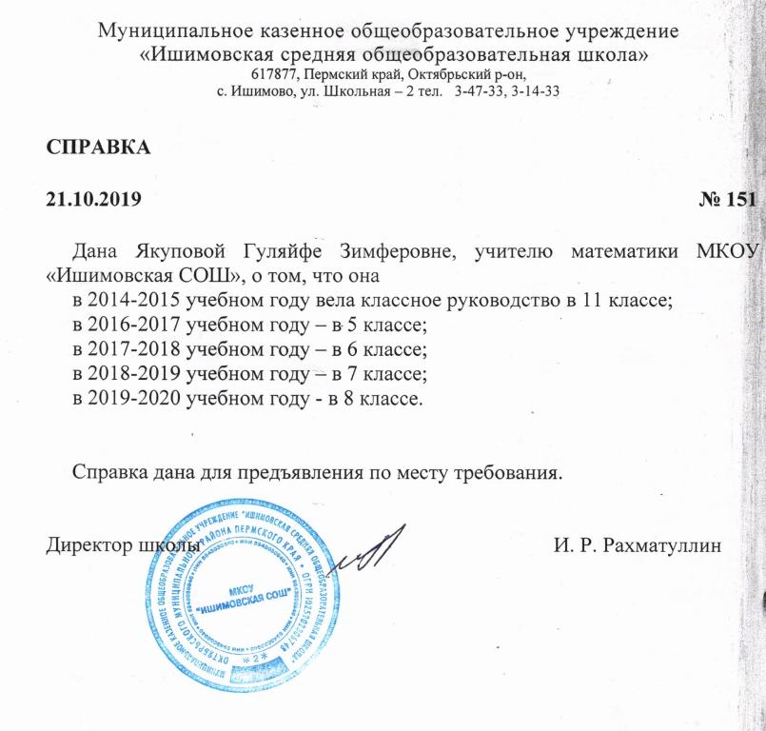

Данные учащихся 8 класса

№ п/п | ФИО | Дата рожд. | адрес
1 | Бахтиярова  Анджелина Владиславовна | 27.01.2006 | с.Ишимово,Учителей,4
2 | Бахтиярова Эльза  Раулевна | 09.09.2005 | с.Ишимово,пер.Молодежный,3-2
3 | Гиндуллина Элина Рависовна | 12.09.2005 | с.Ишимово,Лу  говая,2
4 | Шайнуров Альберт Рамисович | 10.08.2005 | с.Ишимово,пер.Молодежный,3-1

Сведения о родителях учащихся
№ | Фамилия, имя, отчество | Место работы
1. | Бахтиярова Айгуль | Отпуск по уходу за ребенком
2. | Габдулгалиева Индира | Продавец в частном магазине
3. | Гиндуллин Равис  Гиндуллина Гульнара | вахта  Отпуск по уходу за ребенком
4. | Шайнуров Рамис  Шайнурова Эльмира | вахта  Соц.работник

Социальный паспорт класса
Всего в классе: 4 человека. Количество девочек - 3 ; Количество мальчиков - 1 .

№ | Социальное положение | Фамилия учащегося
1 | Многодетные семьи | Бахтиярова Анджелина  Гиндуллина Элина
2 | Малообеспеченные | Бахтиярова Эльза
3 | Семьи, находящиеся в социально опасном положении | нет
4. | Неполные семьи | нет
5. | Опекаемые | нет

Циклограмма классного руководителя.
Ежедневно:
- Контроль за текущей успеваемостью и посещаемости учащихся
- Организация питания учащихся
- Организация дежурства в классном кабинете
- Индивидуальная работа с учащимися
- Контакты с учителями-предметниками по текущим вопросам
Еженедельно:
- Проведение коллективных дел и мероприятий в классе
- Проверка дневников учащихся, подведение итогов учебной работы за неделю
- Контакты с родителями учащихся (плановые и оперативные)
- Встреча с медсестрой школы по вопросам плановых прививок, профилактики и текущей медицинской документации
Ежемесячно:
- Встреча с родительским активом
- Посещение уроков учителей-предметников в классе
- Подведение итогов учебной деятельности за месяц
- Генеральная уборка в классе
Один раз в четверть:
- Оформление классного журнала по итогам четверти
- Заседание методического объединения классных руководителей
- Анализ выполнения плана работы за четверть, внесение корректив в план работы на следующую четверть
- Проведение родительского собрания
- Посещение отдельных учащихся на дому
- Оформление классного уголка
Один раз в год:
- Анализ работы и составление плана работы на предстоящий учебный год
- Составление отчётной документации, оформление личных дел учащихся
- Участие в подготовке и проведении общешкольных праздников, творческих конкурсов, спортивных состязаний, предметных олимпиад, общественно значимых акций

Актив класса:

Староста класса Бахтиярова Анджелина

Старший дежурный Бахтиярова Эльза

Культмассовый сектор Бахтиярова Эльза

Спортивный сектор Шайнуров Альберт

Трудовой сектор Шайнуров Альберт

Ответственный
за посещаемость Гиндуллина Элина

Ответственный за питание Бахтиярова Анджелина

Цветовод Бахтиярова Эльза

Члены редколлегии Бахтиярова Анджелина
Бахтиярова Эльза

Занятость в кружках и секциях
№ | ФИ учащегося | Кружок или секция
1 | Бахтиярова Анджелина | Спортивный; танцевальный
2 | Бахтиярова Эльза | Спортивный; танцевальный
3 | Гиндуллина Элина | танцевальный
4 | Шайнуров Альберт | Спортивный; танцевальный

Планирование работы с классным
коллективом
на
2019-2020 учебный год

Цель: совершенствование воспитательной деятельности, способствующей развитию нравственной, физически здоровой личности, способной к творчеству и самоопределению.
Задачи воспитательной работы :
- Продолжить создавать условий для успешного перехода на ФГОС второго поколения;
- Приобщение школьников к ведущим духовным ценностям своего народа, к его национальной культуре, языку, традициям и обычаям;
- Продолжить работу, направленную на сохранение и укрепление здоровья обучающихся, привитие им навыков здорового образа жизни, на профилактику правонарушений, преступлений несовершеннолетними;
- Создать условия для выстраивания системы воспитания в школе на основе гуманизации и личностно-ориентированного подхода в обучении и воспитании школьников.
- Продолжить работу по поддержке социальной инициативы, творчества, самостоятельности у школьников через развитие детских общественных движений и органов ученического самоуправления.
- Дальнейшее развитие и совершенствование системы дополнительного образования в школе.
- Развитие коммуникативных умений педагогов, работать в системе «учитель – ученик - родитель».

Цели и задачи работы с родителями обучающихся:
1.Установление контакта, общей благоприятной атмосферы общения с родителями учащихся.
2.Изучение воспитательных возможностей семей.
3.Формирование активной педагогической позиции родителей, повышение воспитательного потенциала семьи.
4.Вооружение родителей необходимыми для воспитания детей психолого-педагогическими знаниями и умениями, основами педагогической культуры.
5.Предупреждение наиболее распространенных ошибок родителей в воспитании детей.
6.Оказание помощи родителям в организации педагогического самообразования.

План работы родительского комитета

- Заседание родительского комитета.
- Помощь в организации мероприятий и экскурсий.
- Привлечение членов родительского комитета для бесед с учащимися класса.
- Организация ремонта класса.

Член родительского комитета:
Габдулгалиева Индира Нафисовна

Характеристика класса
В классе 4 человека, из них девочек -3, мальчиков –1. Классный коллектив слаженный, отношения между детьми хорошие.
Работоспособность класса хорошая. Дети очень любознательные и общительные. На контакт со взрослыми идут легко.
Все дети учатся в меру своих возможностей. В классе 1 отличница - Анджелина,1 хорошистка- Эльза.
Дисциплина в классе хорошая, на уроках в основном ведется индивидуальная и дифференцированная работа.
Контроль за успеваемостью ведут учебный сектор и классный руководитель, организовывается взаимоконтроль по проверке домашнего задания, проверяются дневники, выставляются оценки.
Пропуски уроков присутствуют, но они по уважительной причине. Все ребята посещают кружки, секции.
Все дети очень активны и хотят принимать участие во всех делах класса и школы. Родители оказывают помощь классному руководителю в воспитании детей.

Тематика родительских собраний
1.Классное- организационное. Сентябрь.
2.Общешкольное (+классное)- организационное. 3-4 неделя октября.
3. Общешкольное (+классное)- по итогам 1-2-ой четверти. Декабрь.
4.Классное по теме патриотического воспитания. Февраль.
5.Итоговое классное по организации летнего отдыха. Май.

Планирование воспитательной работы

Сентябрь
Девиз: «Внимание-дети»

Основные направления | 1 неделя | 2 неделя | 3 неделя | 4 неделя
Нравственно – правовое | День знаний. Кл.час «Знаменитые люди села» |  | Кл.час:  Правила безопасности при терроризме | Кл. час. «Мои жизненные ценности»
Познавательная деятельность | Заполнение дневников. | Кл.час:  Как мы знаем ПДД | Беседа: «Что такое финансовая грамотность» | Участие в олимпиадах школьного тура
Гражданско-патриотическое воспитание | Участие на общешкольной линейке, посвященной 1 Сентября. |  |  | Подготовка ко Дню учителя.
Художественно – эстетическое |  | Оформление классного уголка | Участие в «Арбузнике».
Физическое воспитание | Беседа : «Безопасность на улицах и дорогах». | Участие в школьном кроссе | Контроль за посещением уроков физкультуры
Профессионально – трудовое | Дежурство в классе | Дежурство в классе | Уборка территории школы | Генеральная уборка в классе.  Открытый кл.час «Профессии всякие нужны»
Индивидуальная работа с учащимися и их родителями | Беседа о необходимости школьной формы и второй обуви |  | Выставление оценок в дневники учащихся | Беседы с родителями по необходимости
Индивидуальная профилактическая работа с учащимися, имеющими проблемы в учении |  | Беседа с родителями Шайнурова Альберта об успеваемости.

Октябрь
Девиз: «Жизнь дана на добрые дела»
Основные направления | 1 неделя | 2 неделя | 3 неделя | 4 неделя
Нравственно – правовое | Участие в концерте ко Дню учителя |  |  | Беседа о правилах ведения в сети интернет(сетикет)
Познавательная  деятельность | Беседа «Темперамент» | Кл. час «Знание- сила» | Кл.час «IQ-что это такое» | Кл.час:Итоги 1-ой четверти. Инструктажи.
Гражданско-патриотическое воспитание | Кл.час. «Наши любимые, уважаемые…»»
Художественно – эстетическое |  |  | Подготовка к Осеннему балу. | «Осенний бал»
Физическое воспитание |  |  | Контроль за посещением уроков физкультуры | Инструктаж по безопасности ДД
Профессионально – трудовое | Поздравление пожилых людей на подшевной улице | Работа в цветнике |  | Помощь пожилым людям по хозяйству
Индивидуальная работа с учащимися и их родителями | Беседы с родителями (по желанию учителей-предметников) |  | Выставление оценок в дневники учащихся | Беседы с родителями по необходимости
Индивидуальная профилактическая работа с «проблемными» учащимися |  |  | Индивидуальная профилактическая беседа по теме курения с Альбертом

Ноябрь
Девиз: «Мы и творчество»

Основные направления | 1 неделя | 2 неделя | 3 неделя | 4 неделя
Нравственно – правовое |  | Кл. час «Милые любимые родители» |  | Кл.час- творить благо
Познавательная  деятельность | Проверка дневников. Выставление четвертных оценок. Инструктажи. |  | Кл.час: интеллектуальные игры
Гражданско-патриотическое воспитание |  | О некоторых проблемах во взаимоотношениях одноклассников
Художественно – эстетическое |  | Беседа о дне толерантности | Участие в концерте «Матерями славится Россия».
Физическое воспитание | Контроль о участии уч-ся в спорт.соревнованиях | О питании
Профессионально – трудовое |  | Беседы о выборах профессий | Кл.час –труд красит человека
Индивидуальная работа с учащимися и их родителями | Беседы с родителями |  | Выставление оценок в дневники учащихся | Беседы с родителями
Индивидуальная профилактическая работа с «проблемными» учащимися. | Проведение инструктажа по поведению | Проверка дневников Замечания

Декабрь
Девиз: «В мире семейных ценностей. Новый год у ворот»
Основные направления | 1 неделя | 2 неделя | 3 неделя | 4 неделя
Нравственно – правовое | Кл.час-искусство успевать |  | Кл.час «Символ Нового года»
Познавательная деятельность | Беседа о всемирном дне борьбы со СПИДом | Предварительные  оценки за успеваемость | Беседа о дне Конституции | Кл.час: Итоги успеваемости и посещаемости за полугодие.
Гражданско-патриотическое воспитание |  | Беседа об обычаях народов Прикамья | Беседа о творчестве А.И.Солженицына
Художественно – эстетическое | Подготовка сценария к Новому году. | Разучивание ролей. | Украшение класса к Новому году | Подготовка к Новогодним конкурсам
Физическое воспитание |  | Контроль за посещением уроков физкультуры
Профессионально – трудовое | Кл. час. «Я принимаю ответственные решения». |  |  | Генеральная уборка кабинета
Индивидуальная работа с учащимися и их родителями | Беседы с родителями (по желанию учителей-предметников) |  | Выставление оценок в дневники учащихся | Беседы с родителями по необходимости
Индивидуальная профилактическая работа с «проблемными» учащимися. |  | Индивидуальные беседы с девочками |  | Проведение инструктажа перед каникулами

Январь
Основные направления | 1 неделя | 2 неделя | 3 неделя | 4 неделя
Нравственно – правовое | Каникулы | Каникулы |  | Кл. час «Природа не прощает ошибок»
Познавательная  деятельность |  |  | Курить или не курить?
Гражданско-патриотическое воспитание |  |  | Кл. час - беседа «Мысли о Родине»
Художественно – эстетическое |  |  | Мода и мы
Физическое воспитание |  |  |  | Круглый стол «Вес»
Профессионально – трудовое |  |  |  | Участие в неделе истории и обществознания
Индивидуальная работа с учащимися и их родителями |  |  | Выставление оценок в дневники учащихся
Индивидуальная профилактическая работа с проблемными учащимися. |  |  | Беседы по мере необходимости

Февраль
Основные направления | 1 неделя | 2 неделя | 3 неделя | 4 неделя
Нравственно – правовое | Кл.час: Как выйти из эмоционального кризиса
Познавательная  деятельность |  | Конкурс «Там, на неведомых дорожках»
Гражданско-патриотическое воспитание |  |  | Кл. час – «Рыцарский турнир»
Художественно – эстетическое |  | Отправление поздравительных писем и открыток служащим в армии. | Поздравление мальчиков с 23 февраля.
Физическое воспитание |  | Азбука безопасности |  | Инструктаж о ПДД
Профессионально – трудовое |  | Кл.час: «Профессии наших родителей» | Участие в месячнике физкультуры
Индивидуальная работа с учащимися и их родителями | Беседы с родителями (по желанию учителей-предметников) |  | Выставление оценок в дневники учащихся
Индивидуальная профилактическая работа с «проблемными» учащимися. |  | По мере нобходимости |  | Кл.час: Сочинение «Мои достоинства и недостатки»

Март
Основные направления | 1 неделя | 2 неделя | 3 неделя | 4 неделя
Нравственно – правовое | Кл.час-диспут «Жестокие игры»
Познавательная  деятельность | Выставление оценок в дневники | Отчет учебного сектора. | Оценки за успеваемость  Инструктаж  (3 четверть) | Каникулы
Гражданско-патриотическое воспитание |  |  | Кл.час «8 марта- праздник девочек»
Художественно – эстетическое | Поздравление женского коллектива класса и учителей с 8 Марта. | «Браво, девчонки» Минута славы для девочек.
Физическое воспитание | Участие в Дне здоровья «25000 шагов к здоровью, или движение – это жизнь» |  | Лыжные соревнования «Быстрая лыжня»
Профессионально – трудовое |  | Участие в неделе труда и ОПД | Участие в Масленице
Индивидуальная работа с учащимися и их родителями | Беседы с родителями (по желанию учителей-предметников) | Род. собр. «Научитесь сами и научите своих детей» | Выставление оценок в дневники учащихся | Каникулы
Индивидуальная профилактическая работа с «проблемными учащимися. |  |  | Беседы с родителями слабоуспевающих учеников

Апрель
Основные направления | 1 неделя | 2 неделя | 3 неделя | 4 неделя
Нравственно – правовое | Участие в викторине с презентацией о птицах. |  | Кл час- беседа «Жить в обществе – жить по правилам»
Познавательная деятельность |  | Кл. час – игра-путешествие «Космо-стар» |  | Кл. час. «Знания –сила».Интеллектуальное  Путешествие.
Гражданско-патриотическое воспитание
Художественно – эстетическое |  | Конкурс рисунков и плакатов «Молодёжь против наркотиков»
Физическое воспитание |  |  | Соревнование по лёгкой атлетике «Самые спортивные» | Беседа "Причины дорожно-транспортных происшествий"
Профессионально – трудовое | Кл. час «В мире профессий» |  |  | Участие в неделе музыки и искусства
Индивидуальная работа с учащимися и их родителями | Беседы с родителями ( по желанию учителей-предметников) |  | Выставление оценок в дневники учащихся
Индивидуальная профилактическая работа с проблемными учащимися. | . | Беседы с девочками

Май
Основные направления | 1 неделя | 2 неделя | 3 неделя | 4 неделя
Нравственно – правовое |  | Кл. час.- беседа «Свои и чужие»
Познавательная деятельность |  |  | Кл.час «Прощай, 8 класс!» | Оценки за успеваемость и посещаемость за год.
Гражданско-патриотическое воспитание | Кл.час «Виртуальное путешествие «Города-герои» | Парад к 75-летию Победы. Участие в митинге ко Дню Победы |  | Инструктаж.
Художественно – эстетическое | Поздравление жителей села с Днем победы.
Физическое воспитание | Спортивный праздник  «Кросс Ишимово – Самарово» | Контроль за посещением уроков физкультуры
Профессионально – трудовое |  | Операция «Чистый двор» | «Весенняя неделя добра»
Индивидуальная работа с учащимися и их родителями | Беседы с родителями  ( по желанию учителей-предметников) |  | Выставление оценок в дневники учащихся
Индивидуальная профилактическая работа с «проблемными» учащимися. |  |  |  | Инструктаж поведения

Список учителей-предметников, работающих в классе.
№ | ФИО учителя | предмет
1  . | Бахтиярова Зиля Фриксовна | Русский язык, литература
2 | Якупова Гуляйфа Зимферовна | Математика,  общество
3 | Шайхиева Лариса Фанильевна | Английский язык
4 | Давлятханова Вилия Кимовна | История
5 | Калимуллин Эдуард Манзифович | физика
7 | Мутыгуллина Ирина Фаритовна | Биология
8  9 | Шамиданова Лилиана Адибовна  Магафуров Ринат Вахитович | Технология (девочки)  Технология (мальчики)
10 | Рахматуллин Ильяс Ракипович | физкультура
12 | Рахматуллина Ирина Равфаиловна | Родной язык и  литература
13 | Магафуров Ринат Вахитович | География

Расписание занятий.
Понедельник |  | Вторник |  | Среда
1 |  | 1 |  | 1
2 |  | 2 |  | 2
3 |  | 3 |  | 3
4 |  | 4 |  | 4
5 |  | 5 |  | 5
6 |  | 6 |  | 6
7 |  | 7 |  | 7
Четверг |  | Пятница |  |  | Суббота
1 |  | 1 |  | 1
2 |  | 2 |  | 2
3 |  | 3 |  | 3
4 |  | 4 |  | 4
5 |  | 5 |  | 5
6 |  | 6 |  | 6
7 |  | 7 |  | 7

